Руководитель  ИСПОЛНИТЕЛЬНОГО КОМИТЕТА КАМСКО-УСТЬИНСКОГО  МУНИЦИПАЛЬНОГО  РАЙОНА  РЕСПУБЛИКИ ТАТАРСТАН  ул. Карла Маркса, д.1А, пгт. Камское Устье, 422820 | 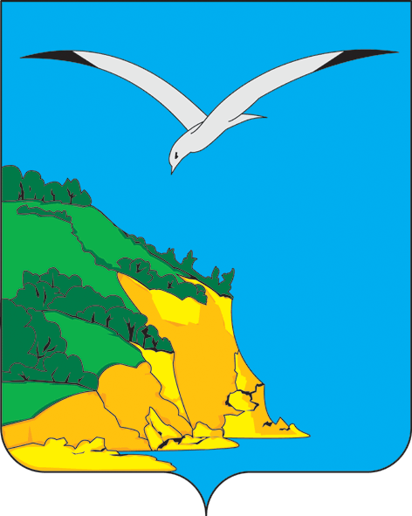 | ТАТАРСТАН  РЕСПУБЛИКАСЫ  КАМА ТАМАГЫ  МУНИЦИПАЛЬ РАЙОНЫ БАШКАРМА КОМИТЕТЫ  ҖИТӘКЧЕСЕ  Карл Маркс урамы, 1А йорт,  штп. Кама Тамагы, 422820
тел.: (884377) 2-00-20, e-mail: Kamuste.Ispolkom@tatar.ru, http://kamskoye-ustye.tatarstan.ru.

ПОСТАНОВЛЕНИЕ КАРАР
03.02.2026 №56

О внесении изменений в постановление руководителя Исполнительного комитета Камско-Устьинского муниципального района Республики Татарстан от 07.02.2006 № 15 «О создании комиссии по борьбе со СПИДом Камско-Устьинского муниципального района»

В связи с кадровыми изменениями Исполнительный комитет Камско-Устьинского муниципального района Республики Татарстан ПОСТАНОВЛЯЕТ:

- Внести изменения в состав комиссии по борьбе со СПИДом Камско-Устьинского муниципального района, утвержденный постановлением руководителя Исполнительного комитета Камско-Устьинского муниципального района Республик Татарстан состав комиссии от 07.02.2006 № 15 и изложить состав комиссии в следующей редакции:

Салимов А.Ю. | руководитель Исполнительного комитета Камско-Устьинского муниципального района, председатель комиссии;
Минвалеев И.И. | главный врач ГАУЗ «Камско-Устьинская центральная районная больница», заместитель председателя комиссии (по согласованию);
Сороковнина Е.В. | заместитель руководителя исполнительного комитета по социальному развитию, заместитель председателя комиссии;
Бикмухаметова А.С. | врач эпидемиолог ГАУЗ «Камско-Устьинская центральная больница», секретарь комиссии (по согласованию);
Члены комиссии:
Хуснутдинов И.Х. | начальник отдела по делам спорта, молодежной политики и профилактики Исполнительного комитета Камско-Устьинского муниципального района;
Садыкова Э.И. | директор МБУ «Центр по культурно-досуговому обслуживанию населения Камско-Устьинского муниципального района» (по согласованию);
Нуриева Р.Н. | начальник отдела культуры Исполнительного комитета Камско-Устьинского муниципального района;
Гимадеева Е.А. | начальник МКУ «Управление образования» Камско-Устьинского муниципального района ;
Сафина Г.Х. | начальник отдела социальной защиты в Камско-Устьинском районе;
Назмиев Р.Р. | начальник отделения полиции «Камско-Устьинское» межмуниципального отдела МВД России «Верхнеуслонский» (по согласованию);
Сафин Р.М. | заместитель начальника территориального Управления Роспотребнадзора РТ (Татарстан) в Зеленодольском районе и г.Зеленодольске (по согласованию);
Шакирова А.Р. | руководитель местного отделения «Движения Первых» в Камско-Устьинском районе;
Ибнеева А.И. | директор МБУ «Молодежный Центр»Камско-Устьинского муниципального района Республики Татарстан»;
Загидуллина С.Ю. | директор филиала ОАО «Татмедиа» - главный редактор газеты «Волжские зори» (Идел таннары) (по согласованию).

- Разместить на официальном сайте Камско- Устьинского муниципального района Республики Татарстан в информационно- телекоммуникационной сети «Интернет».
- Контроль за исполнением настоящего постановления возложить на заместителя руководителя Исполнительного комитета Камско-Устьинского муниципального района Республики Татарстан по социальному развитию Е.В. Сороковнину.

Руководитель А.Ю. Салимов

